**UNIVERSIDADE FEDERAL DE MATO GROSSO DO SUL**

CÉSAR AUGUSTO SAMPAIO DE MELLO

FELIPE ALVES MATOS CAGGI

GUILHERME GABRIEL DO NASCIMENTO FERREIRA

HUELIGTON PEREIRA DE MELO

VITÓRIA HOLANDA VIDAL

**ESPECIFICAÇÃO DE CASOS DE USO**

Sistema da Polícia Civil

Campo Grande – MS

2018

CÉSAR AUGUSTO SAMPAIO DE MELLO

FELIPE ALVES MATOS CAGGI

GUILHERME GABRIEL DO NASCIMENTO FERREIRA

HUELIGTON PEREIRA DE MELO

VITÓRIA HOLANDA VIDAL

**ESPECIFICAÇÃO DE CASOS DE USO**

Sistema da Polícia Civil

Trabalho apresentado ao curso de Engenharia de Software, como parte dos requisitos necessários para a disciplina de Análise e Projeto de Software Orientado a Objetos ministrada pelo Prof. Me. Edilson Palma.

Campo Grande – MS

2018

Sumário

**1 - Introdução** **6**

**2 - Diagrama de Casos de Uso** **6**

**3 - Planejamento** **6**

3.1 - Casos de Uso Priorizados 6

3.2 - Planejamento das Iterações 7

**4 - Casos de Uso Resumido** **8**

**5 - Rastreabilidade** **9**

**6 - Detalhamento dos casos de uso** **9**

6.1 - Gerenciar ocorrências 9

6.2 - Cadastrar ocorrência 9

6.3 - Consultar ocorrência 10

6.4 - Editar ocorrência 11

6.5 - Deletar ocorrência 11

**7 - Diagrama de sequência** **12**

7.1 - Gerenciar Ocorrência 12

7.2 - Cadastrar ocorrência 12

7.3 - Consultar ocorrência 12

7.4 - Editar ocorrência 13

7.5 - Deletar ocorrência 13

**8 - Histórico de Versões do Documento** **14**

# 1 - Introdução

Este documento registra os casos de uso detalhados do Sistema da Polícia Civil.

# 2 - Diagrama de Casos de Uso

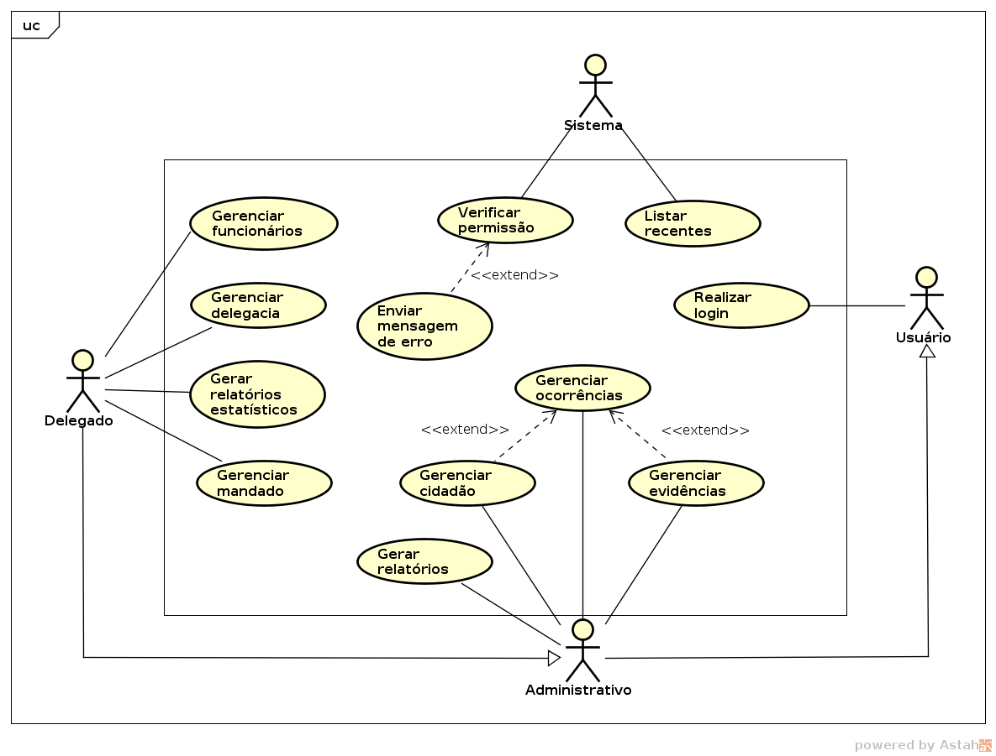

# 3 - Planejamento

Nesta seção são apresentados os casos de uso de acordo uma ordem de priorização feita pela equipe, bem como a tabela a distribuição dos casos de uso entre as iterações.

## 3.1 - Casos de Uso Priorizados

Nesta seção apresenta a priorização dos casos de usos que foram tratados a partir dos critérios nível de prioridade como: Alto (com alguma urgência), Médio (assim que possível), e Baixo (pode esperar um pouco). Complexidade como: Alto (complexidade alta), Médio (complexidade média), e Baixo (complexidade baixa). Pontos definidos a partir do planning poker.

|  |  |  |  |
| --- | --- | --- | --- |
| **Nível de prioridade** | **Caso de Uso** | **Complexidade** | **Pontos** |
| Alta | Gerenciar mandado | Média | 17 |
| Alta | Gerenciar cidadão | Média | 17 |
| Alta | Gerenciar ocorrências | Média | 17 |
| Alta | Gerenciar evidências | Média | 17 |
| Média | Realizar login | Baixa | 5 |
| Média | Enviar mensagem de erro | Baixa | 5 |
| Média | Verificar permissão | Baixa | 5 |
| Média | Gerenciar funcionários | Alta | 25 |
| Baixo | Gerenciar delegacia | Média | 17 |
| Baixo | Gerar relatórios | Baixa | 10 |
| Baixo | Gerar relatórios estatísticos | Baixa | 10 |
| Baixo | Listar recentes | Baixa | 4 |

## 3.2 - Planejamento das Iterações

**Duração das iterações:** 2 semanas

**Velocidade da equipe:** 20

**1ª Iteração:**

Gerenciar ocorrências – Justificativa: Principal funcionalidade do sistema.

**2ª Iteração:**

Gerenciar mandado – Justificativa: Funcionalidade essencial do sistema.

**3ª Iteração:**

Gerenciar cidadão – Justificativa: Funcionalidade necessária para o gerenciamento de ocorrência.

**4ª Iteração:**

Gerenciar evidências – Justificativa: Funcionalidade necessária para o gerenciamento de ocorrência.

**5ª Iteração:**

Gerenciar funcionários – Justificativa: Funcionalidade necessária para verificação de permissão.

**6ª Iteração:**

Gerenciar funcionários – Justificativa: Funcionalidade necessária para verificação de permissão.

Realizar login – Justificativa: Funcionalidade necessária para verificação de permissão.

Enviar mensagem de erro – Justificativa: Funcionalidade necessária para verificação de permissão.

Verificar permissão – Justificativa: Funcionalidade necessária para verificação de permissão.

**7ª Iteração:**

Gerenciar delegacia – Justificativa: Última funcionalidade ligada ao gerenciamento de ocorrências.

**8ª Iteração:**

Gerar relatórios – Justificativa: Definido por critério de prioridade.

Gerar relatórios estatísticos – Justificativa: Definido por critério de prioridade.

**9ª Iteração:**

Listar recentes – Justificativa: Definido por critério de prioridade.

**1ª Iteração: Alocação do Pessoal**

|  |  |
| --- | --- |
| César augusto Mello | **Criar o Banco de Dados** |
| Guilherme Gabriel Nascimento Ferreira | **Desenvolver a Interface do Criar Ocorrência** |
| Felipe Alves Matos Caggi | **Fazer a integração do Banco de Dados com a Lógica de Negócio** |
| Hueligton Pereira de Melo | **Criar Ocorrência** |
| Vitória Holanda Vidal | **Povoar o Banco de Dados** |

# 4 - Casos de Uso Resumido

Nesta seção são descritos os casos de uso resumido do produto.

UC-01: [Realizar login / Usuário] O usuário deseja realizar login.

UC-02: [Gerenciar funcionários / Delegado] O delegado deseja realizar a inclusão, alteração e exclusão de funcionários usuários do sistema, especificando seus respectivos cargos.

UC-03: [Gerenciar cidadão / Administrativo, Delegado] O funcionário administrativo ou delegado deseja realizar a inclusão, busca e alteração do cidadão, contendo no sistema um status e árvore de relacionamento para todo cidadão.

UC-04: [Gerenciar mandado / Delegado] O delegado deseja expedir e editar o mandado de prisão.

UC-05: [Gerar relatórios estatísticos / Delegado] O delegado deseja gerar relatórios estatísticos que possuam um período e pelo menos uma referência.

UC-06: [Gerar relatórios / Administrativo, Delegado] O funcionário e o delegado desejam gerar relatórios de evidências.

UC-07: [Gerenciar ocorrências / Administrativo, Delegado] O funcionário administrativo e o delegado desejam fazer inclusão e alteração de ocorrências, e somente o delegado pode encaminhá-las para outras delegacias.

UC-08: [Gerenciar delegacia / Delegado] O delegado deseja fazer a inclusão, alteração e busca de uma delegacia.

UC-09: [Enviar mensagem de erro / Sistema (Fluxo alternativo)] O sistema emite uma mensagem de erro em caso de acesso não autorizado ou falta de permissão para realizar ações.

UC-10: [Verificar permissão / Sistema (Fluxo alternativo)] O sistema.

UC-11: [Gerenciar evidências / Administrativo, Delegado] O funcionário administrativo e o delegado desejam gerenciar as evidências, podem armazenar um tipo de envolvimento e sua providência, e especificar objetos envolvidos com suas devidas informações.

UC-12: [Listar recentes / Sistema] O sistema informa ao usuário quais são os últimos registros do sistema.

# 5 - Rastreabilidade

A rastreabilidade bidirecional entre os casos de uso aqui descritos e os demais artefatos do sistema está definida no Anexo I-Matriz de rastreabilidade. Todos elementos rastreados, incluindo os casos de uso, utilizam seus identificadores únicos como referência no documento de rastreabilidade.

# 6 - Detalhamento dos casos de uso

## 6.1 - Gerenciar ocorrências

|  |  |
| --- | --- |
| **Nome do caso de uso** | Gerenciar ocorrência |
| **Identificador** | UC-07 |
| **Pré-condições** | O funcionário está logado no sistema. |
| **Pós-condições** | O funcionário selecionou a opção de gerenciamento de ocorrência; O sistema redireciona o funcionário para a tela selecionada. |
| **Fluxo principal** | 1. A interface contém as opções “Cadastrar”, “Consultar”, “Editar” e “Deletar” 2. [IN] funcionário seleciona a opção desejada |
| **Fluxos alternativos** | 2a. Opção “Cadastrar” selecionada  2a1. <<extend>> “Cadastrar ocorrência”  2a2. Fim do caso de uso  2b. Opção “Consultar” selecionada  2b1. <<extend>> “Consultar ocorrência”  2b2. Fim do caso de uso  2c. Opção “Editar” selecionada  2c1. <<extend>> “Editar ocorrência”  2c2. Fim do caso de uso  2d. Opção “Deletar” selecionada  2d1. <<extend>> “Deletar ocorrência”  2d2. Fim do caso de uso |

## 6.2 - Cadastrar ocorrência

|  |  |
| --- | --- |
| **Nome do caso de uso** | Cadastrar ocorrência |
| **Identificador** | UC-07 |
| **Pré-condições** | O funcionário está logado no sistema; O funcionário selecionou a opção de gerenciamento de ocorrência. |
| **Pós-condições** | A ocorrência foi cadastrada no sistema; O comunicante é informado que a ocorrência foi registrada no sistema. |
| **Fluxo principal** | 1. [IN] O funcionário informa o local do crime, data, horário, infração, delegado responsável e equipe policial 2. Para cada evidência    1. [IN] Incluir evidência    2. [OUT] O sistema exibe a evidência na ocorrência 3. Para cada cidadão envolvido    1. [IN] Incluir cidadão    2. [OUT] O sistema exibe o cidadão na ocorrência 4. [IN] O funcionário informa se a ocorrência é segredo de justiça e finaliza o cadastro de ocorrência 5. [OUT] O sistema exibe a mensagem “Ocorrência registrada” |
| **Fluxos alternativos** | 1a. Campo obrigatório não preenchido  1a1. [OUT] O sistema exibe “Campo obrigatório não preenchido”  1a2. Retorna no fluxo principal no passo 1  2a. Não existem evidências a serem cadastradas  2a1. Retorna no fluxo principal no passo 3  2b. Evidência não cadastrada no banco  2b1. <<extend>> “Cadastrar evidência”  2b2. Retorna no fluxo principal no passo 2  3a. Cidadão não cadastrado no banco  3a1. <<extend>> “Cadastrar cidadão”  3b2. Retorna no fluxo principal no passo 3 |

## 6.3 - Consultar ocorrência

|  |  |
| --- | --- |
| **Nome do caso de uso** | Consultar ocorrência |
| **Identificador** | UC-07 |
| **Pré-condições** | O funcionário está logado no sistema; O funcionário selecionou a opção de gerenciamento de ocorrência. |
| **Pós-condições** | O resultado da consulta foi e xibido. |
| **Fluxo principal** | 1. [IN] O funcionário informa pelo menos um dos campos a seguir: crime, autor, vítima, autor conduzido, cidade, delegacia, data, número da ocorrência. 2. [OUT] O sistema exibe o resultado da consulta |
| **Fluxos alternativos** | 1a. Nenhum campo foi preenchido  1a1. [OUT] O sistema exibe “É necessário preencher pelo menos um dos campos de filtro”.  1a2. Retorna para o fluxo principal no passo 1  2a. Resultado retornado é vazio  2a1. [OUT] O sistema exibe a mensagem “Não existem ocorrências com os parâmetros informados”. |

## 6.4 - Editar ocorrência

|  |  |
| --- | --- |
| **Nome do caso de uso** | Editar ocorrência |
| **Identificador** | UC-07 |
| **Pré-condições** | O funcionário está logado no sistema; O funcionário selecionou a opção de gerenciamento de ocorrência. |
| **Pós-condições** | As modificações foram salvas. |
| **Fluxo principal** | 1. <<include>> “Consultar ocorrência” 2. [IN] O funcionário seleciona a ocorrência que deseja modificar 3. [OUT] O sistema exibe a tela de modificação 4. [IN] O funcionário informa as alterações necessárias e finaliza a edição 5. [OUT] O sistema exibe a mensagem “Modificações salvas com sucesso”. |
| **Fluxos alternativos** | 1a. Não foram retornadas nenhuma ocorrência  1a1. Retorna no fluxo principal no passo 1  4a. Campo obrigatório não preenchido  4a1. [OUT] O sistema exibe “Campo obrigatório não preenchido”  4a2. Retorna no fluxo principal no passo 4 |

## 6.5 - Deletar ocorrência

|  |  |
| --- | --- |
| **Nome do caso de uso** | Deletar ocorrência |
| **Identificador** | UC-07 |
| **Pré-condições** | O funcionário está logado no sistema; O funcionário selecionou a opção de gerenciamento de ocorrência. |
| **Pós-condições** | A ocorrência foi deletada. |
| **Fluxo principal** | 1. <<include>> “Consultar ocorrência” 2. [IN] O funcionário seleciona a ocorrência que deseja deletar 3. [OUT] O sistema solicita confirmação 4. [IN] O funcionário confirma 5. [OUT] O sistema exibe a mensagem “Ocorrência deletada com sucesso”. |
| **Fluxos alternativos** | 1a. Não foram retornadas nenhuma ocorrência  1a1. Retorna no fluxo principal no passo 1 |

# 7 - Diagrama de sequência

## 7.1 - Gerenciar Ocorrência

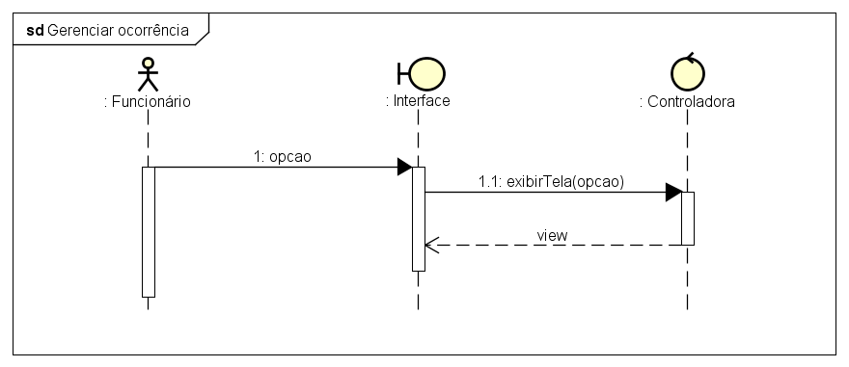

## 7.2 - Cadastrar ocorrência

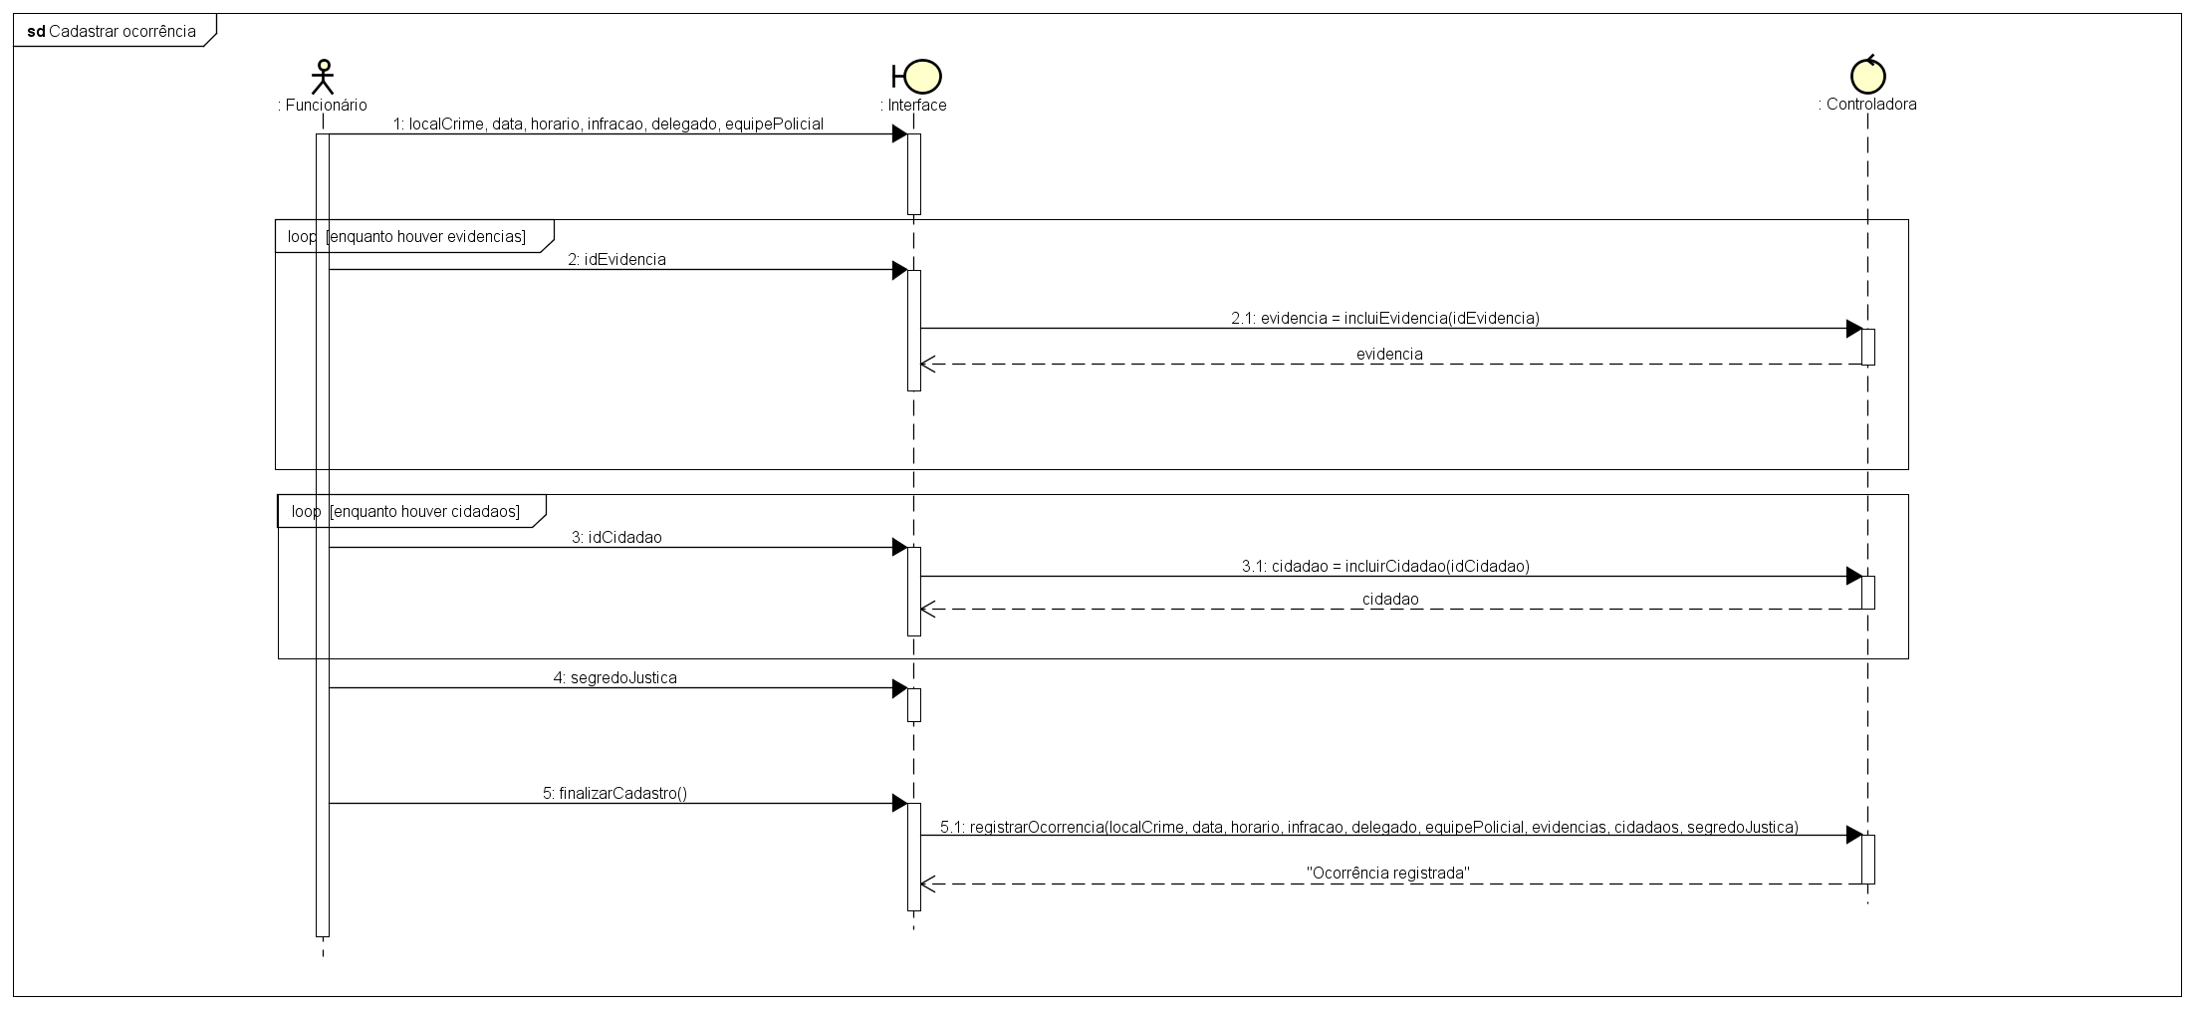

## 7.3 - Consultar ocorrência

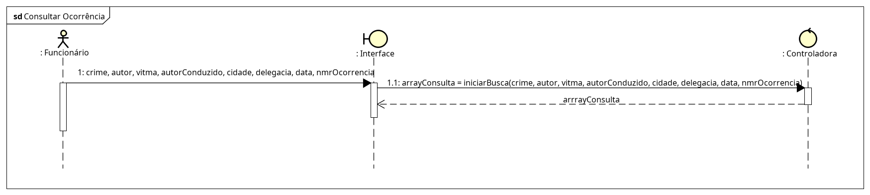

## 7.4 - Editar ocorrência

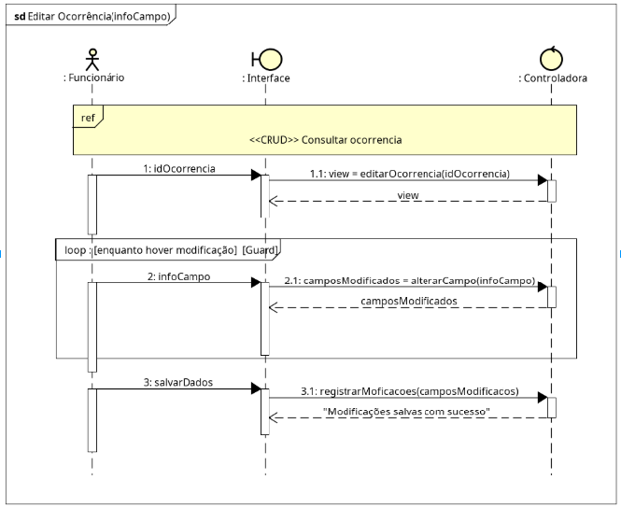

## 7.5 - Deletar ocorrência

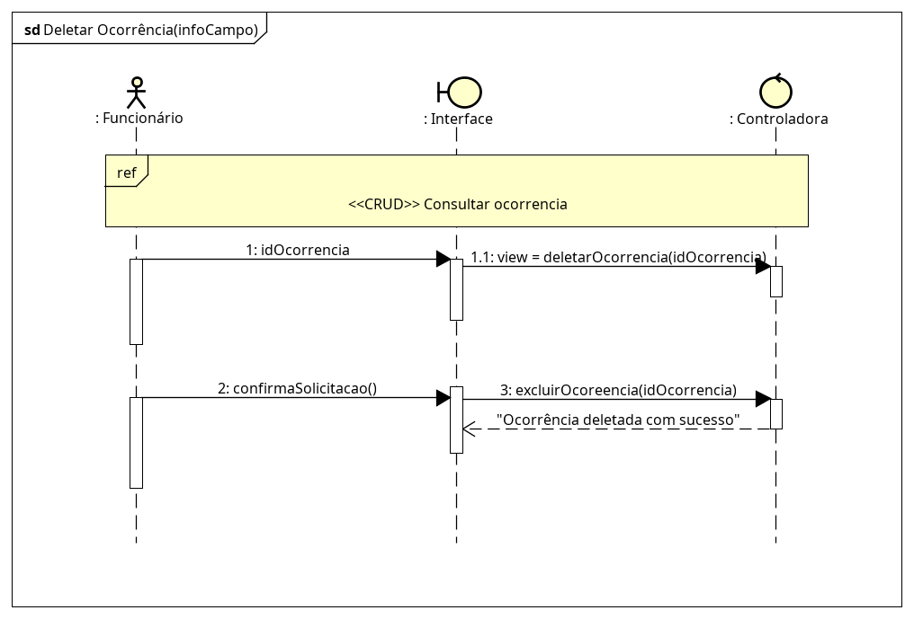

# 8 - Contratos

|  |  |
| --- | --- |
| **Operação** | incluiEvidencia(idEvidencia) |
| **Referências Cruzadas** | Caso de uso: “Cadastrar Ocorrência” |
| **Pré-condições** | Existe um processo de “Cadastrar ocorrência” em aberto.  Existe um funcionário apto para incluir uma evidência.  Existe uma evidência cadastrada para ser incluída. |
| **Pós-condições** | Objeto evidência correspondente ao parâmetro idEvidencia foi identificado.  Objeto evidência é associado ao objeto ocorrência. |

# 

|  |  |
| --- | --- |
| **Operação** | incluirCidadao(idCidadao) |
| **Referências Cruzadas** | Caso de Uso: “Cadastrar ocorrência” |
| **Pré-condições** | Existe um processo de “Cadastrar ocorrência” em aberto.  Existe um funcionário apto para incluir um cidadão.  Existe um cidadão cadastrada para ser incluído. |
| **Pós-condições** | Objeto cidadao correspondente ao parâmetro idCidadao foi identificado.  Objeto cidadao é associado ao objeto ocorrência. |

# 

|  |  |
| --- | --- |
| **Operação** | registrarOcorrencia(localCrime, data, horario, infracao, delegado, equipePolicial, evidencias, cidadaos, segredoJustica) |
| **Referências Cruzadas** | Caso de Uso: “Cadastrar ocorrência” |
| **Pré-condições** | Existe um processo de “Cadastrar ocorrência” em aberto.  Existe um funcionário apto para registrar uma ocorrência.  Campos obrigatórios foram preenchidos. |
| **Pós-condições** | A ocorrência foi devidamente registrada.  O comunicante foi informado do registro da ocorrência no sistema. |

# 

|  |  |
| --- | --- |
| **Operação** | iniciarBusca(crime, autor, vítima, autorConduzido, cidade, delegacia, data, nmrOcorrencia ) |
| **Referências Cruzadas** | Caso de uso: “Consultar ocorrência” |
| **Pré-condições** | Existe um processo de “Consultar ocorrência” em aberto.  Existe um funcionário apto para procurar uma ocorrência.  Foi informado pelo menos um dos campos de filtro. |
| **Pós-condições** | Uma arrayConsulta é retornado de acordo com os parâmetros informados. |

# 

|  |  |
| --- | --- |
| **Operação** | excluirOcorrencia(idOcorrencia) |
| **Referências Cruzadas** | Caso de uso: “Deletar ocorrência” |
| **Pré-condições** | Existe uma ocorrência para ser excluída.  Existe um funcionário apto para fazer essa exclusão. |
| **Pós-condições** | A exclusão foi devidamente registrada.  O comunicante foi informado da exclusão da ocorrência no sistema. |

# 

|  |  |
| --- | --- |
| **Operação** | registrarModificações(camposModificados) |
| **Referências Cruzadas** | Caso de uso: “Editar ocorrência” |
| **Pré-condições** | Existe um processo de “Editar Ocorrência” em aberto.  Existe um funcionário apto para editar ocorrência.  Existe uma ocorrência para ser editada.  Campos obrigatórios foram preenchidos. |
| **Pós-condições** | As modificações foram devidamente registradas.  O comunicante foi informado do sucesso da modificação da ocorrência no sistema. |

# 9 - Modelo Conceitual

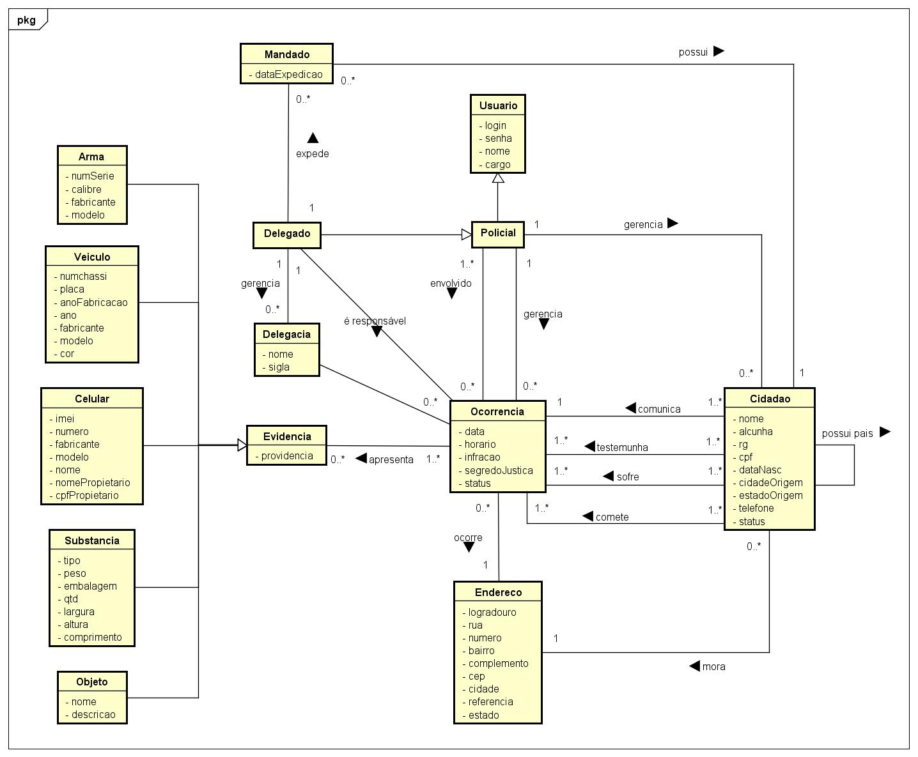

# 10 - Histórico de Versões do Documento

Essa seção apresenta o histórico de versões desse documento.

|  |  |  |  |  |
| --- | --- | --- | --- | --- |
| **Versão** | **Publicação** | **Autor(es)** | **Ações realizadas** |  |
| 01 | 14/09/2018 | César, Felipe, Guilherme, Hueligton e Vitória. | * Diagrama de Casos de Uso * Planejamento * Casos de Uso Priorizados * Planejamento das Iterações * Casos de Uso Resumido * Rastreabilidade * Histórico de Versões do Documento |  |
| 02 | 20/10/2018 | César, Felipe, Guilherme, Hueligton e Vitória. | - Detalhamento dos Casos de Uso  - Diagrama de Sequência |  |
| 03 | 31/10/2018 | César, Felipe, Guilherme Hueligton e Vitória. | - Modelo Conceitual  - Contratos |  |
| 04 |  | César, Felipe, Guilherme Hueligton e Vitória. | - Diagrama de Comunicação  - Diagrama de Classe |  |